Robotekin nace con el apoyo de 30 entidades y organizaciones y el impulso de Diputación Foral de Álava y Gobierno Vasco

Treinta entidades y organizaciones empresariales de naturaleza privada y pública se han reunido este jueves, 30 de marzo, en el Parque Tecnológico de Araba para constituir de manera formal la asociación Robotekin, el primer `hub´ de robótica y automatización de Euskadi. Así, se ha procedido a la aprobación de sus estatutos, la designación de los miembros del Órgano de Gobierno y la elección de la Presidencia, que recaerá en la figura de Emilio Titos quien ha afirmado que “este nuevo y estratégico instrumento para la competitividad llega para aportar soluciones creativas y únicas al tejido empresarial alavés y vasco”.
`Robotikaren eta Automatizazioaren Euskal Elkartea – ROBOTEKIN – Asociación Vasca de Robótica y Automatización´ es el nombre oficial de este lugar de encuentro del ecosistema de robótica y automatización. Los miembros del Órgano de Gobierno que acompañan a Emilio Titos son Víctor Mayoral (Acceleration Robotics) como Vicepresidente; y, David Montero (BIC Araba) como Secretario y Tesorero.
El primer punto de inflexión de la Asociación tuvo lugar pasado 2 de febrero con un encuentro entre una amplia y diversa muestra de empresas y sectores del Territorio vinculados al sector de la Robótica y la Automatización en el que se pulsó el interés e implicación de los presentes por conformar una Asociación como la citada. “La respuesta no ha podido ser más positiva y esperanzadora. Sin duda alguna, las entidades fundadoras son el mejor aval que puede tener Robotekin para situar a Álava y a Euskadi como un destino tractor de talento, inversión y empleo de calidad y que va a impulsar la competitividad de nuestro tejido económico. Nuestro Territorio es el más industrializado del Estado y su enorme peso tiene reflejo directo en la gran estabilidad económica y laboral que vivimos, suponiendo una situación óptima para liderar un desarrollo económico innovador”, ha afirmado el Diputado General de Álava, Ramiro González.
Robotekin surge tras decenas de reuniones de contraste con los principales agentes locales pertenecientes al ámbito en cuestión para testar sus necesidades e intereses y tras haberse estudiado casos de éxito internacional como, por ejemplo, el de Odense Robotics en Dinamarca. En este sentido, uno de sus grandes objetivos es estrechar lazos con ecosistemas similares del ámbito internacional buscando colaboraciones y sinergias.
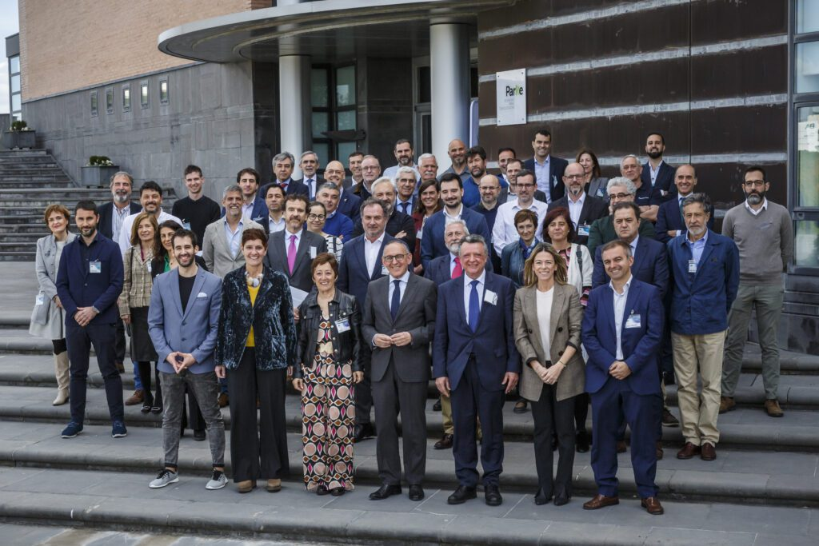

“Este hub está llamado a convertirse en el núcleo del ecosistema vasco de robótica y automatización. Es, además, un instrumento de apoyo que va a favorecer la transferencia de tecnología en Euskadi y va a coadyuvar al impulso de un nuevo modelo industrial digital y sostenible, al mismo tiempo que contribuirá a la mejora de nuestra competitividad. Con Robotekin Álava se erige como ecosistema innovador referente gracias a las interacciones que se producirán entre agentes, que permitirán que fabricantes y usuarios finales vayan de la mano, así como entidades formativas que podrán adaptar sus programas educativos a las necesidades del mercado, startups que podrán madurar en un entorno seguro de aprendizaje y mucho más”, ha declarado la Directora de Transformación Digital y Emprendimiento del Departamento de Desarrollo Económico, Sostenibilidad y Medio Ambiente del Gobierno Vasco, Leyre Madariaga.
Los pioneros
Los perfiles de los pioneros de Robotekin son seis: Fabricantes (agentes encargados de crear la tecnología y fabricar los robots); Proveedores de servicios (generadores de programas y componentes que permiten `servitizar´ los robots); Formación (entidades educativas y formativas que adaptan sus itinerarios formativos a las necesidades de la robótica y la automatización); I+D (dedicadas a la investigación, el desarrollo tecnológico y/o la innovación que participan en proyectos sobre robótica y automatización); Usuarios finales (engloba a empresas y entidades que, no teniendo su negocio que ver directamente con la robótica, usan los robots y se benefician directamente de su desarrollo); y Startups (compañías incipientes que se fomentarán y a las que se apoyará especialmente) y colaboración y6 relaciones internacionales con ecosistemas similares y fomentar y apoyar especialmente a las startups
Reflejando esos perfiles, las entidades y organizaciones que apoyan desde su nacimiento Robotekin son:
- Acceleration Robotics
- Alias Robotics
- Argolabe
- Automach
- AVS
- Bereiker
- BIC Araba
- CTA
- DFA
- EGA Solutions
- EGIBIDE
- Eroski
- GESTAMP
- IKASLAN ARABA
- IKERLAN
- Iruña Tecnologías
- Kuka
- MB Sistemas
- Mercedes Benz
- Michelín
- Mondragon Goi Eskola Politeknikoa
- RPK
- Sankyo SDT
- SMC
- Solid Machine Vision
- SPRI
- Tubacex
- Tubos Reunidos
- Universidad de Deusto
- UPV-EHU
El `hub´ recién fundado tendrá su sede en el Parque Tecnológico de Álava, concretamente en el edificio Ada Lovelace. Asimismo, Robotekin está abierto a seguir sumando apoyos y adhesiones, más allá de las citadas entidades y organizaciones fundadoras, a cuantas estén interesadas en formar parte de este proyecto. Tan solo han de visitar la página web de Robotekin y ahí encontrarán toda la información para poder hacerlo.
